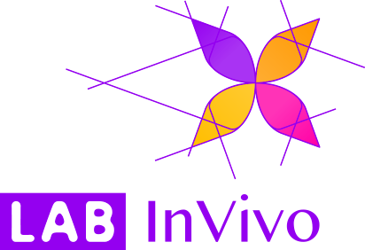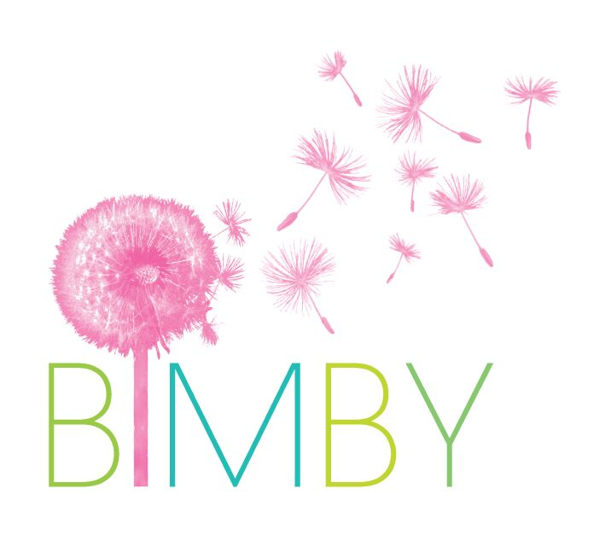

#BIMBY #SCoTduGrandNevers #Améliorersonhabitat #Vivresesprojets #plusbellemacommune

Opération BIMBY

Article de présentation – juin 2018

Avec le SCoT du Grand Nevers et l’opération BIMBY, la Communauté de Commune innove en offrant les conseils d’un(e) professionnel(le) de l’architecture et de l’urbanisme à chaque propriétaire

Les 1, 2, 3 et 4 novembre prochains, sur inscription en contactant Rémy Vigneron au 0 805 385 088 (numéro vert, appel gratuit), chaque propriétaire pourra bénéficier d’un entretien gratuit d’une heure auprès d’un(e) professionnel(le) de l’architecture et de l’urbanisme avec élaboration d’une maquette 3D numérique. L’intérêt ? Un regard neuf sur toutes les possibilités de transformation, de valorisation, d’amélioration de sa parcelle et des constructions qui s’y trouvent, des projets que l’on aimerait pouvoir réaliser sans savoir comment, mais aussi ceux auxquels on n’aurait pas pensé…

Votre Communauté de Commune, territoire pilote d’une opération BIMBY de grande envergure
En vous offrant ce service inédit, votre Communauté de Communes se donne les moyens d’une ambition forte : créer de nouveaux logements, adapter les logements existants aux besoins de leurs habitants, rénover le parc bâti existant et plus globalement dynamiser les centralités et les bourgs ruraux en favorisant la production et la transformation d’une offre de logements bien situés, à proximité des services, des réseaux et de la vie de village, à l’initiative des habitants. C’est le principe de la démarche « BIMBY » (Beauty in My Back Yard, « quelque chose de beau dans mon jardin »). Cette opération pilote est une des première de France réalisée à l’échelle d’un Schéma de Cohérence territorial (SCoT), avec les 108 communes du SCoT du Grand Nevers.
L’organisation de ce projet innovant est confiée au Lab InVivo, département recherche et développement de la start-up Villes Vivantes.

